**Umow sie na trening PL Dokument poufny wlasnosc – Hubert Pomorski**

**SPIS TRESCI**

1. **CEL BIZNESOWY**
2. **ARCHITEKTURA SYSTEMU**
3. **Aplikacja php webowa**
4. **Aplikacja ios**
5. **Aplikacja android**
6. **Baza**
7. **Web service**
8. **Plan prac projektowych**
9. **Budzet projektu**
10. **Klient**

***CEL BIZNESOWY***

Celem aplikacji bedzie mozliwosc tak jak na tinderze umowienia sie ale na trening ustalajac odleglosc, rodzaj treningu (cross fit, masa sila, kickboxing, box, taniec etc.), cene za trening, czas treningu, trenera

Uzytkownik w formie wyszukania prostego jak jakdojade.pl badz w formie widoku na mapie bedzie mogl wyszukac interesujacy go trening, umowic sie z trenerem oraz z gory zaplacic za niego.

Trener bedzie mogl dodac swoja propozycje treningowa, fitness klub bedzie mogl zamiescic propozycje treningowa swoich trenerow.

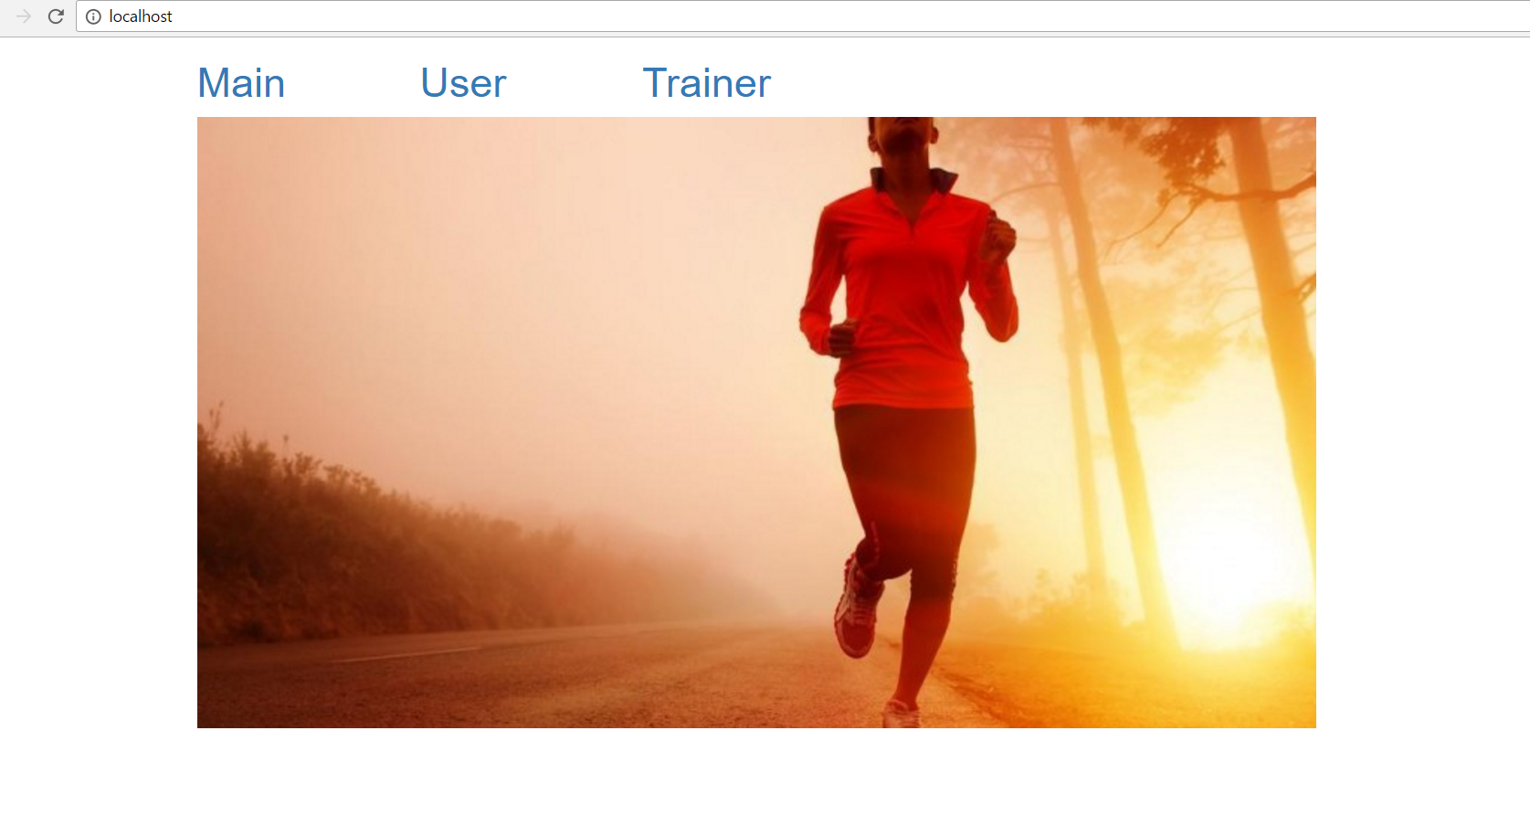

***ARCHITEKTURA SYSTEMU***

Bedzie istniala mozliwosc platnosci z gory za trening z ktorej prowizja bedziesz szla dla wlascicieli aplikacji huberta pomorskiego

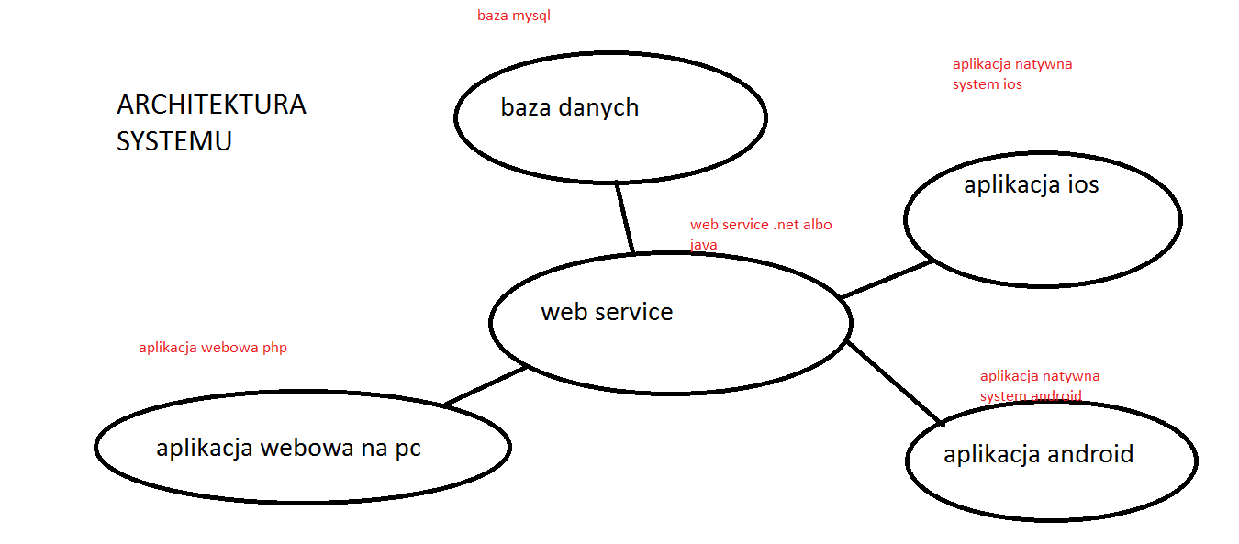kazda z aplikacji (aplikacja webowa na pc, aplikacja ios, aplikacja android bedzie miala czesc dla uzytkownika oraz usera)

**Wszystkie uslugi beda na serwerze linux !**

Ios natywna aplikacja – narzedzia do wyboru przez developera ios **1 programista**

Aplikacja android – narzedzia do wyboru przez developera android **1 programista**

Aplikacja webowa php – symfony 3.0 , bootstrap, nginx, redis lub java ee – dla wyboru developera **1 programista**

Web service – java, Baza danych – do wyboru – postre sql, mysql, oracle – do wyboru przez **developera 1 programista**

Grafik html, css, grafika na wszystkie aplikacja **- 1 grafik**

***APLIKACJA WEBOWA PHP***

***Widok uzytkownika 1 - prosty***

id treningu, typ treninu nazwa trenera, godzina data treningu

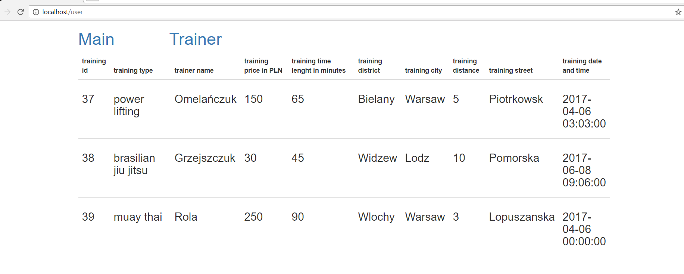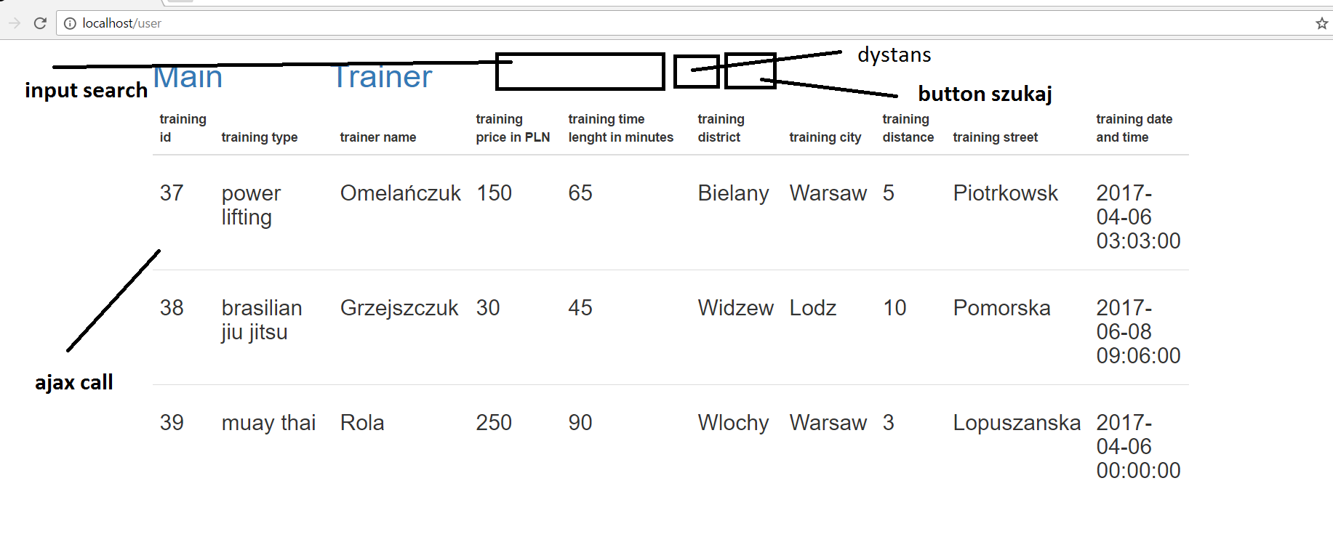

***Widok uzytkownika 2 – mapa***

!!!!!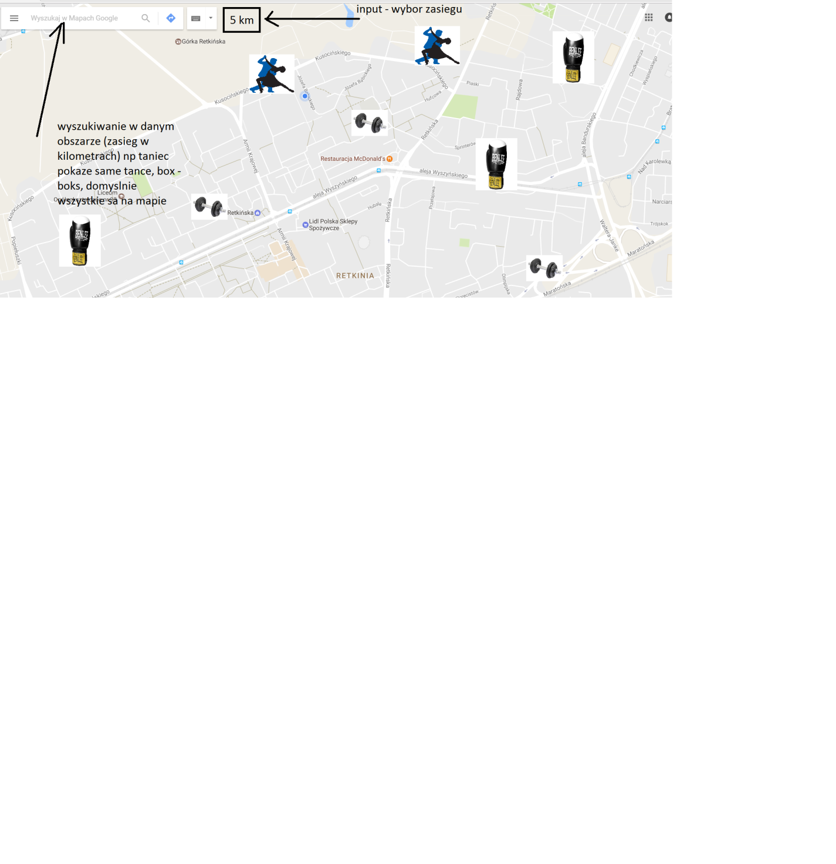

!!brakuje ceny

***Widok trenera 1***

Widok trenera formularz dodawania mozliwosci treningu nazwa trenera, data treningu, typ treningu

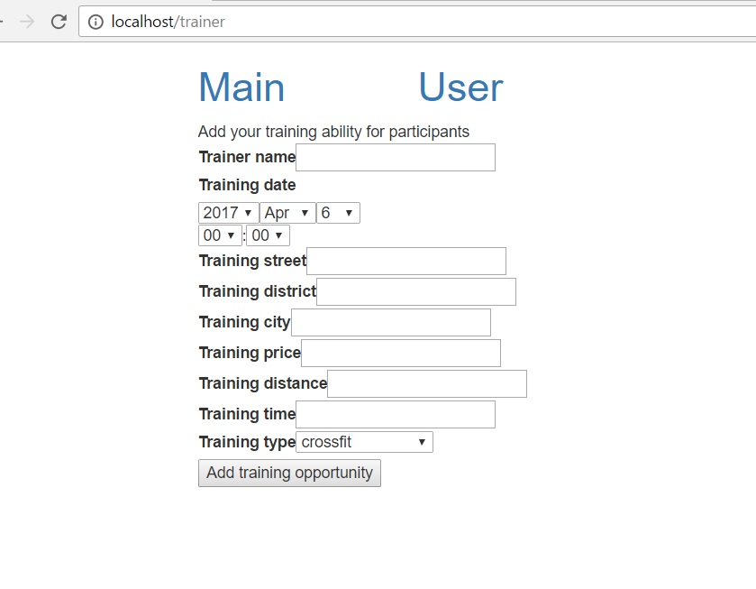

***Widok trenera 2 ( innych trenerow)***

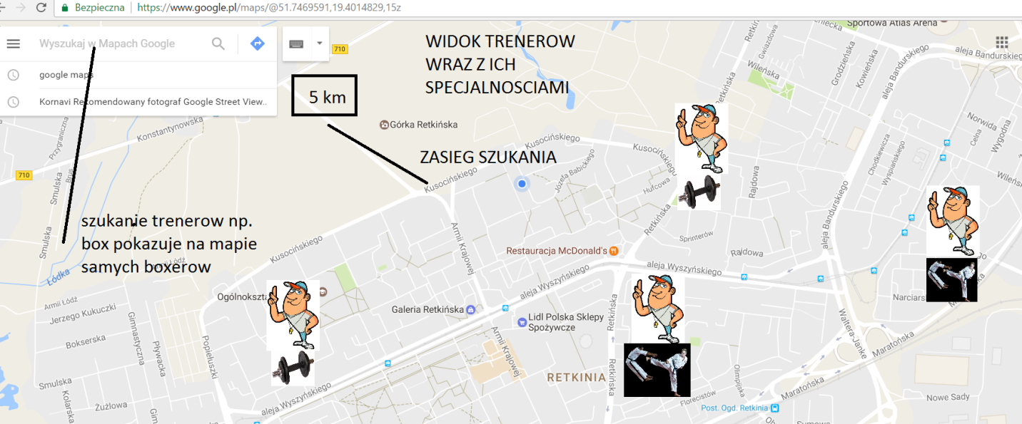

????propozycje ceny userow?

***Widok trenera 3 ( chetnych userow)***

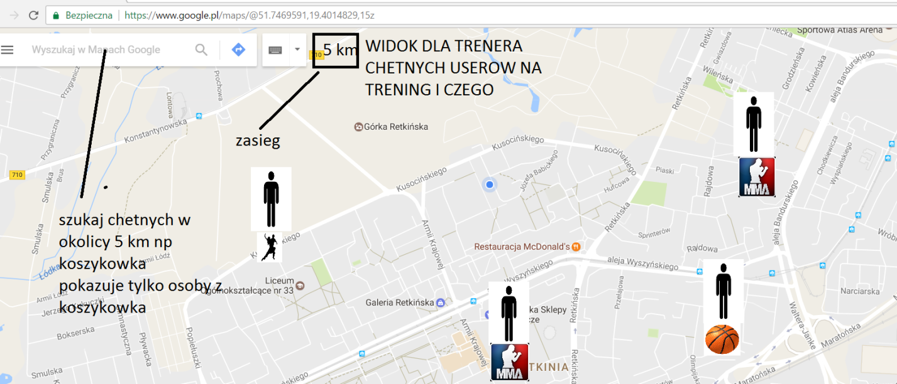

Cena chetnego usera

***Widok trenera 4 (proste szukanie userow)***



Trzeba przerobic takie samo cos ale zeby byla lista userow !

???sugerowana cena

***Aplikacja IOS***

***Plan prac+KOSZTY***

czas projektu 4 miesiace

Ios natywna aplikacja – narzedzia do wyboru przez developera ios **1 programista**

Aplikacja android – narzedzia do wyboru przez developera android **1 programista**

Aplikacja webowa php – symfony 3.0 , bootstrap, nginx, redis lub java ee – dla wyboru developera **1 programista**

Web service – java, Baza danych – do wyboru – postre sql, mysql, oracle – do wyboru przez **developera 1 programista**

Grafik html, css, grafika na wszystkie aplikacja **- 1 grafik**

Deployment baza, danych, web, service, aplikacja webowa, zgranie z aplikacjami desktop, duzy ruch - **1 administrator**

czas pracy ludzi

6 ludzi x 4 miesiace x 7 = 24 x 7 = 140 + 28 = 168 tys

Serwery 32 tys

**Lacznie z zapasem 200 tys koszt startu projektu**

**Miesieczne utrzymanie projektu 5 tys – jedna osoba administrator**

***Fazy projektu***

1. Tworzenie grafiki
2. Stworzenie bazy danych
3. Stworzenie web service
4. Instalacja srodowisk pracy dla developerow
5. Pierwsze polaczenie z web service przez ios, android, aplikacja webowa
6. Tworzenie grafiki
7. Integracja layoutow
8. Tworzenie logiki na layoutach
9. Ewentualne dorobienie grafiki brakujacej
10. Testy aplikacji
11. Testy aplikacji duzy ruch 100 mln requestow na miesiac
12. Otwieranie aplikacji do 3 sekund
13. Marketing facebbok
14. Marketing google seo sem
15. Utrzymanie klientow i zbieranie zyskow z transakcji
16. Utrzymanie projektu

***KLIENT***

1. Trenerzy personalni – cross fit, kulturystyka, muay thai, bjj, karate, mma, taniec towarzyski, koszykowka, siatkowka , pilka nozna

Ustalaja jednorazowy koszt trenignu – prowizja 5 % dla wlasciciela aplikacji

1. Osoby trenujace sport - cross fit, kulturystyka, muay thai, bjj, karate, mma, taniec towarzyski, koszykowka, siatkowka , pilka nozna – kupuja trening u trenera personalnego
2. Kluby sportowe ktore posiadaja trenerow – wpisuja wtedy za trenerow rejestruja po kolei wszystkich trenerow

Platnosc online nastepuja w momencie rezerwacji treningu do max godziny przed, forma platnosci przelew online, sms, paypal